Консультация для воспитателей
«Особенности организации туристических походов и целевых прогулок летом»

Одним из важнейших направлений летней оздоровительной работы в учреждении дошкольного образования является использование разнообразных форм, методов и приемов работы с детьми, обеспечивающих комплексное решение оздоровительных, образовательных и воспитательных задач. Прогулка - поход с элементами туризма, способствует повышению двигательной активности, физической подготовленности, а также укреплению здоровья, формированию нравственных качеств, воспитанию бережного отношения к природе у детей дошкольного возраста.
Дошкольный туризм – это организации разнообразной детской деятельности в условиях природы. Туризм – прекрасное средство, которое естественным путем удовлетворяет потребности детей в движении, играх, познании окружающего мира, природы. Проведение разнообразной деятельности на свежем воздухе в ходе организации туристического похода закаливают организм, повышает иммунитет, благотворно воздействует на эмоциональное состояние ребенка, приобщает детей к здоровому образу жизни.
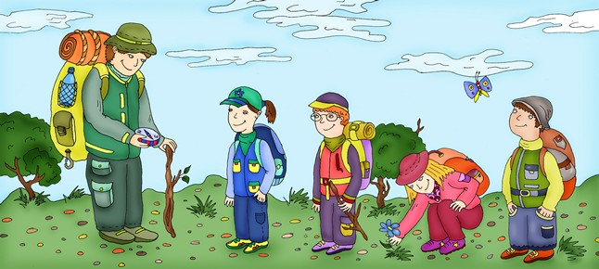
Использование элементарных форм туризма требует от педагога выполнения основных требований, обеспечивающих сохранение и укрепление здоровья детей, их разностороннее развитие. Определяя место похода в распорядке дня, следует отметить, что - туристическая деятельность предполагает пребывание детей старшего дошкольного возраста в природных условиях не более 3 часов. Лучшее время для похода – сразу после завтрака. Педагогу важно учитывать уровень физической подготовленности воспитанников, состояние здоровья, знать признаки утомляемости детей, методы и приемы оказания первой медицинской помощи.
Организация и проведение туристического похода осуществляется в нескольких этапах.
Подготовительный этап при организации туристического похода предполагает изучение безопасных условий продвижения детей и места пребывания (лес, поляна, озеро, пруд и т.д.). На подготовительном этапе целесообразно проведение беседы с детьми о том, кто такие туристы, какое снаряжение необходимо для туриста, о правилах поведения во время туристического похода, дидактических игр: «Что лишнее?», «Что туристу надо?», «Собери рюкзак», «Выбери снаряжение для похода», «Разложи костер», «Ориентировка по компасу», «Одень туриста?»,
«Найди дорогу?», «Найди сокровища?», «Составь план местности» и т. д.
Важно составление плана-конспекта туристического похода, в ходе которого осуществляется реализация образовательных задач:
- совершенствовать основные виды движений и обогащать двигательный опыт детей,
- развивать физические качества личности ребенка,
- способствовать формированию знаний в области туризма, краеведения.
- формировать межличностные, дружеские отношения, чувство коллективизма, взаимопомощи между детьми.
Для обеспечения организованной и самостоятельной деятельности детей в содержание похода-прогулки эффективно включить: переход к месту с преодолением естественных препятствий и выполнением двигательных заданий; подвижные, спортивные, дидактические игры, наблюдения в природе, сбор природного материала, индивидуальная работа с воспитанниками.
Эффективной организации туристического похода способствует реализация задач на тематических занятиях по физической культуре: «Мы ловкие»,
«Развиваем силу», «Подружись с ракеткой», «Путешествие на Необитаемый остров», «Тренировка, тренировка, кто из вас сегодня ловкий», «Мы- туристы», «Юный турист», «Я хочу быть выносливым» и т. д. Полученные детьми необходимые знания, умения, навыки в области туризма в дальнейшем широко используются в организуемых походах – прогулках. В содержание похода-прогулки включаются: переход к месту отдыха с преодолением естественных препятствий и выполнением двигательных заданий; подвижные, спортивные и дидактические игры, наблюдения в природе, сбор природного материала, индивидуальная работа с воспитанниками во время привала. Элементы спортивных игр и упражнений, эстафеты, подвижные игры используются для обеспечения организованной и самостоятельной деятельности детей на привале, для проведения разнообразных занятий физической культурой и туристских развлечений.
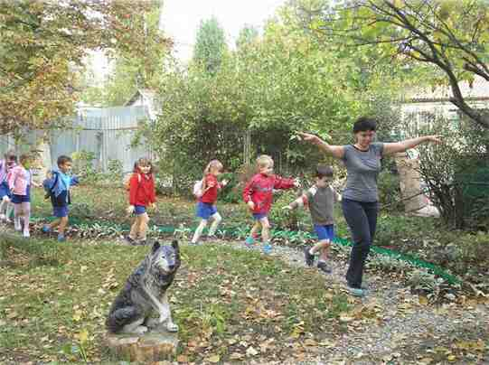
Виды прогулок-походов могут быть следующие:
- спортивные (полоса препятствий, кросс, подвижные игры на природе)
- познавательные (знакомство с окружающим миром, природой, достопримечательностями своего края)
- оздоровительные (прогулки в лесной зоне, других природных сообществ)
- экологические («Земля без мусора», «Поможем птицам», «Сохраним растение» и т.д.).
Подготовительный этап предполагает привлечение родителей к прогулке-походу. Для родителей воспитанников рекомендуются консультации на тему: «В поход всей семьей», «Лесные забавы», распространение буклетов, информационных листков: «Детский туризм как метод оздоровления и закаливания», «Всей семьёй идём в поход», «Возьмите в поход наши советы», «Игры для весёлой компании», «Движение – это здоровье», «Памятка для туриста с детьми». Воспитатели извещают родителей о предстоящем походе, дают рекомендации по подбору одежды и обуви детей, о том, что должен взять ребёнок с собой в поход.
Основные положения требований по охране жизни и здоровья детей в походе.
С детьми идут не менее двух взрослых.
Воспитатели должны хорошо знать состояние здоровья каждого ребёнка, иметь в наличие походную аптечку, питьевую воду.
Одежда должна соответствовать сезону, погодным условиям, должна быть удобная обувь.
Взрослые должны знать ядовитые травы, грибы, ягоды растущие в данной местности.
Учитывать индивидуальные физические возможности ребёнка.
При переходе улиц и движений вдоль дорог знать правила дорожного движения.
Медицинская сестра комплектует специальную походную аптечку, проводит совместно с воспитателями беседы о правилах безопасного поведения в природных условиях, способах оказания первой медицинской помощи.
Основной этап предполагает:
- сбор участников похода,
- движение к месту отдыха,
- остановка, привал, через каждые 30-40 мин.,
- прибытие на место отдыха, где организовывается:
- наблюдение в природе,
- беседы, чтение произведений художественной литературы,
- игры, эстафеты, сбор природного материала,
- самостоятельная деятельность с элементами спортивных игр: волейбол, футбол, городки, бадминтон,
- использование упражнений на дыхание («Сдуй листок», «Надуем шар», «Поезд», «Самолёт»), игры на внимание («Деревья - кусты», «Великаны - карлики», «Бабочки, стрекозы, лягушки»),
- знакомство с местными достопримечательностями и т.д.
- сбор детей в обратный путь, когда детям предлагают отгадывать загадки о природе, о туризме, о спорте и здоровье, спеть любимые песни, собрать свои рюкзаки, спортивные принадлежности. Особое внимание необходимо уделить сбору мусора.
Время на обратную дорогу по возвращению детей в детский сад отводится больше, т. к. скорость движения целесообразно снизить.
Заключительный этап:
На данном этапе педагоги проводят с детьми беседы о том, что понравилось в походе. Дети делятся своими впечатлениями, анализируют, делают выводы о влиянии похода на укрепление здоровья, создают коллажи из собранного природного материала, отражают в рисунках полученные впечатления. организовывают сюжетно – ролевые игры с внесением туристических принадлежностей, предметов-заместителей: туристическая палатка, походная аптечка, компасы, рюкзаки, коврики, питьевая вода, атрибуты для спортивных и подвижных игр, что значительно повышает интерес детей к туризму.
Педагоги проводят системный анализ результатов похода, вносят корректировки в план подготовки последующих походов.
С целью повышения интереса к туризму и закрепления приобретенных навыков проводятся спортивные праздники и развлечения «Мы- туристы», «Папа, мама, я – туристическая семья», «Туристические слёты» и другие.
Родителям вместе с детьми предлагают изготовить макеты туристических походов, выпустить газеты «Мы – за здоровый образ жизни», организовывать фотовыставки, выставки детских рисунков.

